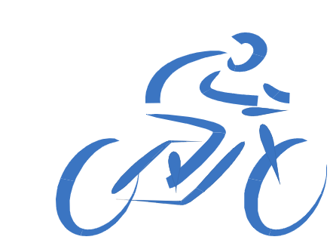 MODULE : CYCLOTOURISME

🚴‍♂️ Trousse d’information
Cours : PPL3O/40 – Vie active et santé
Durée : ____ au ____
Responsable : ___________________________
Lieu de départ : ___________________________
Destination : ___________________________

📌 Objectifs pédagogiques
Cette sortie éducative s’inscrit dans le module de cyclotourisme du cours PPL3O/40.
Elle vise à :
- Mettre en pratique les apprentissages liés à l’activité physique, à la sécurité et à l’autonomie.
- Favoriser la collaboration, la communication et le respect de l’environnement.
- Offrir une expérience concrète d’activité physique durable en plein air.
Matériel requis
Équipement de cyclotourisme | Matériel de camping (à partager ou fourni) | Articles personnels
Vélo en bon état (freins, vitesses, pneus vérifiés)  Casque de vélo homologué  Gants de vélo (optionnels, mais recommandés)  Vêtements de sport adaptés à la météo (couches respirantes, imperméable s’il pleut)  Chaussures fermées et confortables  Sac à dos léger (ou sacoches si disponibles) | Sac de couchage  Tapis ou matelas de sol  Tente (en équipe ou groupe de tentes)  Lampe frontale ou de poche (avec piles) | Gourde(s) ou bouteille(s) d’eau réutilisable(s)  Collations et repas (p. ex. : 2 dîners, 2 soupers, 2 déjeuners)  Ustensiles, assiette/bol et tasse réutilisables  Serviette ou linge pour la vaisselle  Vêtements de rechange (incluant sous-vêtements, chaussettes)  Nécessaire de toilette minimal (brosse à dents, savon biodégradable, etc.)  Papier hygiénique et petit sac pour déchets personnels  Crème solaire et chasse-moustiques
Matériel de sécurité et de réparation (à partager selon les groupes)
- Pompe à air
- Chambre à air de rechange
- Démonte-pneus
- Multi-outils de vélo
- Trousse de premiers soins

⛺ Hébergement et repas
- L’hébergement aura lieu à : __________________
- Les repas seront :
☐ Apportés par l’élève
☐ Fournis par l’école / organisme (à préciser)
- Merci de signaler toute allergie ou restriction alimentaire à l’avance.

📞 En cas d’urgence
L’équipe enseignante aura un téléphone en tout temps.
Personne-ressource : __________________
Numéro à contacter : __________________

📄 Autorisation parentale
Un formulaire de consentement vous sera remis. Il doit être signé et retourné avant le ______________.

💡 Rappel aux élèves
- Le port du casque est obligatoire en tout temps.
- Tu dois suivre les règles de sécurité dont il a été question en classe.
- Respecte les autres et l’environnement, et reste avec le groupe.
- Applique les principes « Ne laissez aucune trace » de ton passage.

